18 mai 2020

RAPORT ZILNIC

Calificativ:  NEUTRU | Dosar de politician | B1TV-21:00
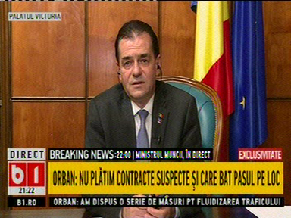 | În cadrul emisiunii „Dosar de politician” de pe postul B1TV, s-au discutat următoarele subiecte:  - Ludovic Orban, premierul României, spune că este în proiect un Fond de Investiţii şi resursele financiare ale acestui fond vor fi redirecţionate către domenii unde avem potenţial de dezvoltare precum IT, sectorul energetic, agricultură, etc.

